近年中央政府債務相關問題之探討

五、近年中央政府債務概況
從審計部歷年中央政府總決算審核報告及國庫署提供資料以觀，101年度中央政府總決算短絀2,141億元(詳表2-3-1)，爾後年度呈下降趨勢，並從106年度起產生賸餘，一年以上公共債務未償餘額占前3年度名目GDP平均數比率自101年底之36.3%(詳圖2-5-1)，逐年下降至110年底之30.0%，其中108年度一年以上公共債務未償餘額決算數5兆3,275億元，較107年度5兆3,737億元減少462億元，為自88年度以來中央政府債務未償餘額首度且唯一呈現下降情形。
惟自108年度起為提升國防戰力、振興經濟及因應新冠肺炎病毒疫情所帶來之衝擊，中央政府編列新式戰機採購、前瞻基礎建設計畫、嚴重特殊傳染性肺炎防治及紓困振興等特別預算，迄110年度一年以上公共債務未償餘額院編決算數上升為5兆7,097億元，較108年度之5兆3,275億元，增加3,822億元(增幅7.2%)。111年度起除繼續執行上開特別預算外，新增辦理海空戰力提升計畫採購特別預算，一年以上公共債務未償餘額預算數增至6兆3,994億元，較110年度增加6,897億元(增幅12.1%)，占前3年度名目GDP平均數比率亦上升為31.8%，較110年度增加1.8個百分點。
圖2-5-1 中央政府100至111年度一年以上公共債務未償餘額及占前3年度名目GDP平均數比率概況圖
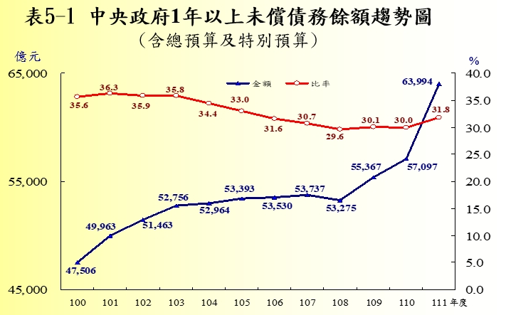

說 明：109年度以前為決算審定數、110年度為院編決算數、111年度為預算數。
資料來源：審計部、國庫署。

編列預算與實際執行有時間落差。

